МИНИСТЕРСТВО НАУКИ И ВЫСШЕГО ОБРАЗОВАНИЯ РОССИЙСКОЙ ФЕДЕРАЦИИ

ФЕДЕРАЛЬНОЕ ГОСУДАРСТВЕННОЕ БЮДЖЕТНОЕ ОБРАЗОВАТЕЛЬНОЕ УЧРЕЖДЕНИЕ ВЫСШЕГО ОБРАЗОВАНИЯ

КЕМЕРОВСКИЙ ГОСУДАРСТВЕННЫЙ УНИВЕРСИТЕТ

Институт фундаментальных наук

**ОТЧЕТ**

«План проекта»

студентов 1 курса, группы ФИТ-211

Копыловой Елизаветы, Жандарова Семёна

Направление 020302 – «Фундаментальная информатика и информационные технологии»

Руководитель:

Иванов К.С.

Работа защищена

«____________________»

“____” _____________2022г

Кемерово 2022

**План проекта**

1. **Состав участников**

Группа состоит из двух участников:

* Жандаров Семен Евгеньевич из группы ФИТ-211 – создание игры и написание курса.
* Копылова Елизавета Сергеевна из группы ФИТ-211 -создание сайта, на котором будет курс. Документация и презентация.

1. **Тема проекта**

Курс по разработке игры «Молодые бойцы».

Основная цель: создание курса по разработке не сложной компьютерной игры для тех, кто впервые решил попробовать себя в этом направлении.

Для этого будет создан сайт с полным, а главное бесплатным курсом, для всех желающих проверить свои способности в разработке игр.

**Суть игры**

Основная часть игрового процесса завязана на исследовании мира игры, который включает в себя преодоление платформ, поиски секретов и боёв с встречающимися по дороге врагами. Игроки исследуют огромный цельный мир, используя особые улучшения для передвижения и уловки из боевой системы, например, отражение некоторых угроз ударами. Как и в любой метроидвании, во многих зонах есть преграды, которые можно преодолеть, лишь победив определённых боссов и получив улучшения, выпавшие с них. Таким образом игрокам приходится посещать уже исследованные зоны для поисков секретов или продвижения по сюжету. Некоторые зоны меняются по ходу сюжета, а потому повторное их посещение иногда приносит сюрпризы. Каждая зона соединена с другой несколькими путями, а потому проходить игру можно по-разному.

На данный момент можем представить одну из локаций:

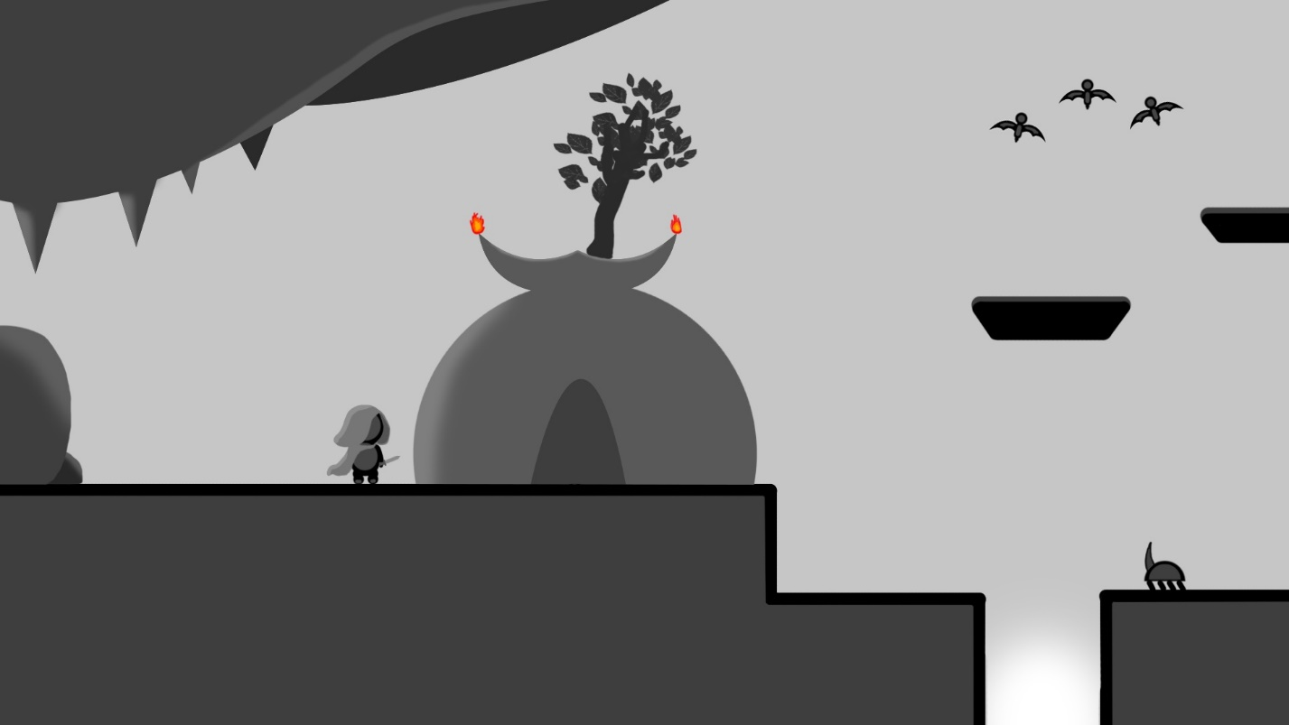

**Суть сайта**

На сайте будет 3 раздела:

* Наша игра
* Курс
* Платформы необходимые для создания игры



1. **Технологии**

При разработке продукта будет использованы: язык C#, платформа для разработки игр Unity, векторный графический редактор - Adobe Illustrator, программное обеспечение с открытым кодом– WordPress.

1. **Ссылка на публичный сетевой git-репозиторий**

[https://github.com/SzH7600/Young-Fighters](https://vk.com/away.php?utf=1&to=https%3A%2F%2Fgithub.com%2FSzH7600%2FYoung-Fighters)

1. **Календарный план**

**Семен**

* с 14.03 по 28.03 - изучение предметной области и средств разработки;
* с 29.03 по 3.04 - изучение функционала графического редактора Adobe Illustrartor. Первоначальная настройка Git;
* с 4.04 по 10.04 - прохождение нескольких уроков по рисованию векторной графики. Загрузка набросков локаций игры в Git;
* с 11.04 по 17.04 - рисовка первой локации, а также главного героя в Adobe Illustrator. Загрузка окончательной первой локации и текстур в Git;
* с 18.04 по 24.04 - начало работы в межплатформенной среде разработки Unity. Настройка передвижения персонажа и начальной локации;
* 25.04 по 1.05 - рисовка враждебных существ и настройка их передвижения;
* 2.05 по 8.05 - Создание меню для игры. Создание оставшихся локаций и настройка игры;
* 9.05 по 15.05 - завершение работы над игрой. Загрузка окончательно созданной игры в Git;
* 16.05 – 20.05 - Завершение проекта;

**Лиза**

* с 14.03 по 28.03 - изучение предметной области и средств разработки;
* с 29.03 по 10.04 - создание основной страницы сайта. Загрузка о проделанном в Git;
* с 11.04 по 24.04 - написание отдельного кусочка кода. Загрузка о проделанном в Git;
* 25.04 по 1.05 - создание 3-х разделов. Загрузка о проделанном в Git;
* 2.05 по 8.05 - написание курса понятного для читателя;
* 9.05 по 15.05 - загрузка курса на сайт во второй раздел. Заполнение 1-3 разделов. Загрузка о проделанном в Git;
* 16.05 – 20.05 - Завершение проекта. Презентация результатов работы над проектом. Загрузка о проделанном в Git.